Tiết 7: ÔN TẬP HỌC KÌ I
I. MỤC TIÊU
1. Về kiến thức
- Hệ thống hóa kiến thức về nhà ở: Nêu được vai trò và đặc điểm chung của nhà ở; một số kiến trúc nhà ở đặc trưng ở Việt Nam; kể được tên một số vật liệu, mô tả các bước chính để xây dựng một ngôi nhà; mô tả, nhận diện được những đặc điểm của ngôi nhà thông minh; thực hiện được một số biện pháp sử dụng năng lượng trong gia đình tiết kiệm, hiệu quả.
- Hệ thống hóa kiến thức về chương bảo quản và chế biến thực phẩm: Một số nhóm thực phẩm chính; ý nghĩa của bảo quản và chế biến thực phẩm; một số phương pháp bảo quản, chế biến thực phẩm phổ biến; lựa chọn và chế biến món ăn đơn giản, hình thành thói quen ăn uống khoa học; tính toán sơ bộ được dinh dưỡng, chi phí tài chính cho một bữa ăn gia đình.
2. Về năng lực
* Năng lực chung:
- Năng lực tự chủ, tự học.
- Biết sử dụng thông tin để trình bày, thảo luận các vấn đề liên quan đến nhà ở, thực phẩm và dinh dưỡng, lắng nghe và phản hồi tích cực trong quá trình hoạt động nhóm
- Giải quyết được các tình huống đặt ra.
* Năng lực công nghệ:
- Nhận biết được khái quát về nhà ở. Nhận biết được về xây dựng nhà ở. Nhận biết được ngôi nhà thông minh.
- Có ý tưởng thiết kế ngôi nhà có các phòng chức năng phù hợp với gia đình.
- Lựa chọn được vật liệu xây dựng cơ bản trong xây dựng nhà ở.
- Nhận biết được thực phẩm và dinh dưỡng.
- Xây dựng được thực đơn, chế biến được món ăn có sử dụng nhiệt và không sử dụng nhiệt tại gia đình.
- Nhận biết được quy trình thực hiện dự án bữa ăn kết nối yêu thương.
3. Về phẩm chất
- Có ý thức vận dụng kiến thức đã học vào thực tiễn cuộc sống.
- Tham gia tích cực vào các hoạt động nhóm, ý thức tìm tòi khám phá và sáng tạo.
II. THIẾT BỊ DẠY HỌC VÀ HỌC LIỆU
1. Giáo viên
- SGK, kế hoạch bài dạy, máy chiếu, máy tính, phiếu học tập.
2. Học sinh
- SGK, bảng nhóm, bút lông, vở ghi.
- Học bài cũ. Đọc trước bài mới.
III. TIẾN TRÌNH DẠY HỌC
1. Hoạt động 1: Mở đầu (5 phút)
- GV tổ chức cho học sinh thông qua một trò chơi “nhìn tranh nhớ bài” liên quan đến nội dung đến các bài đã học trong chương I, II
Bài 1: Khái quát nhà ở
Bài 2: Xây dựng nhà ở
Bài 3: Ngôi nhà thông minh
- HS tham gia trò chơi, GV nhận xét và giới thiệu tiết ôn tập chương I, II: Nhà ở + Bảo quản và chế biến thực phẩm.
2. Hoạt động 2: Ôn tập hệ thống kiến thức đã học (25 phút)
Hoạt động 2.1: Ôn tập và hệ thống lại kiến thức đã học trong chương I: Nhà ở (22 phút)
Hoạt động của Giáo viên và Học sinh | Nội dung
GV gọi dại diện 1 nhóm lên vẽ sơ đồ tư duy và thuyết trình các nội dung chính đã học ở chương I.  HS đại diện nhóm lên vẽ và thuyết trình. GV yêu cầu các nhóm nhận xét, bổ sung.  HS các nhóm nhận xét chéo, góp ý bổ sung cho nhóm bạn.  - GV chiếu sơ đồ tư duy đồng thời ôn tập nội dung kiến thức cho HS.  - GV nhận xét, đánh giá, tuyên dương các nhóm hoàn thành làm tốt.  GV yêu cầu hs trả lời câu hỏi ôn tập theo cá nhân.  1. Nêu một số kiến trúc nhà ở đặc trưng của Việt Nam.  2. Liệt kê một số loại vật liệu xây dựng mà em biết.  3. Nêu những đặc điểm của ngôi nhà thông minh.  4. Hãy tưởng tượng và cho biết ngôi nhà thông mình trong tương lai của em thế nào  HS suy nghĩ.  HS trả lời.  GV kết luận, tuyên dương các cá nhân hoàn thành tốt câu hỏi ôn tập. | I. Lý thuyết  1. Chương I: Nhà ở  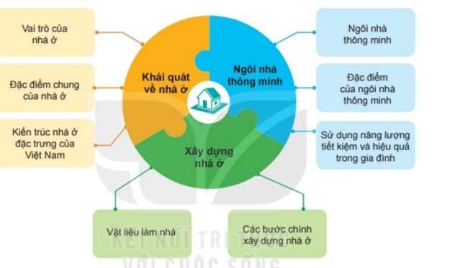
3. Hoạt động 3: Luyện tập (10 phút)
* GV chiếu bài tập, yêu cầu HS đọc đề bài rồi trả lời.
HS Vận dụng các kiến thức đã học trong chương I, II tiến hành làm một số bài tập.
Câu 1: Điền vào bảng sau tên những khu vực chức năng.
Khu vực chức năng | Mô tả
1. | là nơi thể hiện niềm tin tâm linh của mọi người.
2. | là nơi thường được bổ trí riêng biệt, yên tĩnh để ngủ.
3. | là nơi để gia chủ tiếp khách và các thành viên trong gia đình trò chuyện.
Câu 2: Vật liệu nào sau đây không dùng đễ xây dựng những ngôi nhà lớn, kiên cố hoặc các chung cư?
A. Thép. C. Xi măng, cát.
B. Gạch, đá. D. Lá (he, hanh, dừa,...).
Câu 3: Quan sát các biểu tượng trong hình dưới đáy và cho biết ngôi nhà thông minh này có thể được lắp đặt những hệ thống nào.
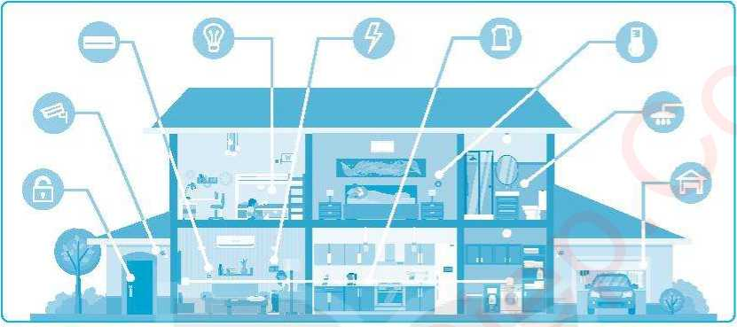

HƯỚNG DẪN TRẢ LỜI
Câu 1:
- Khu vực thờ cúng
- Khu vực nghỉ ngơi
- Khu vực sinh hoạt chung
Câu 2: D
Câu 3: Hệ thống an ninh, an toàn; hệ thống chiếu sáng; hệ thống kiểm soát nhiệt độ; hệ thống điều khiển thiết bị gia dụng.
4. Hoạt động 4: Vận dụng - Củng cố – HDVN (5 phút)
4.1. Vận dụng, củng cố
- GV củng cố lại toàn bộ kiến thức đã học trong chương I, II
- HS lắng nghe
- GV: Sau khi học xong 2 chương: nhà ở và bảo quản- chế biến thực phẩm, các e thấy môn công nghệ 6 có gắn với nghề nghiệp nào trong cuộc sống.
- HS trả lời
- GV gọi hs khác cho ý kiến bổ sung.
- GV yêu cầu hs thiết kế ngôi nhà có các phòng chức năng phù hợp với gia đình; áp dụng kiến thức vào thực tế bữa ăn trong gia đình: chế biến món ăn mà em hay các thành viên trong gia đình em yêu thích.
4.2. Hướng dẫn về nhà
- GV yêu cầu HS về nhà vẽ lại 2 sơ đồ tư duy của chương I, II. Ôn tập và các bài tập đã chữa để giờ sau kiểm tra cuối học kì I.
- Vận dụng kiến thức đã học vào cuộc sống.

ĐỀ CƯƠNG ÔN TẬP HỌC KÌ I
Phần I. Trắc nghiệm: Hãy khoanh tròn vào chữ cái đứng trước câu trả lời em cho là đúng nhất
Câu 1:Cách làm nào dưới đây giúp tiết kiệm điện khi sử dụng tủ lạnh?
A. Cất thức ăn còn nóng vào tủ lạnh
B. Hạn chế số lần và thời gian mở cửa tủ lạnh
C. Sử dụng tủ lạnh có dung tích lớn cho gia đình ít người
D. Không đóng chặt cửa tủ lạnh khiến hơi lạnh thất thoát ra ngoài
Câu 2: Mô tả nào sau đây không chính xác khi nói về ngôi nhà thông minh?
A. Đèn tự động tắt khi không còn người trong phòng
B. Đèn bàn tự động sáng khi có người ngồi vào bàn
C. Quạt điện chạy khi có người mở công tắc của quạt
D. Cửa ra vào tự động mở khi chủ nhà đứng ở cửa
Câu 3: Hệ thống hay thiết bị nào dưới đây giúp ngôi nhà thông minh trở nên tiện ích cho người sử dụng?
A. Các thiết bị, đồ dùng có các thiết bị mở/ tắt bằng phương pháp tự động
B. Hệ thống camera ghi hình bên trong và bên ngoài nhà
C. Hệ thống điều khiển các thiết bị, đồ dùng trong nhà hoạt động theo chương trình cài đặt sẵn
D. Tất cả các thiết bị và hệ thống trên

Câu 4: Những việc làm nào gây lãng phí điện năng:
A. Tắt đèn khi không sử dụng B. Mở tivi nhưng không xem
C. Bật máy lạnh ở nhiệt độ vừa phải D. Mở loa âm lượng đủ nghe
Câu 5: Việc sử dụng pin năng lượng mặt trời khiến ngôi nhà thông minh có ưu điểm gì so với ngôi nhà thông thường:
A. Tiết kiệm năng lượng B. Tăng vẻ đẹp ngôi nhà
C. Tận dụng năng lượng tự nhiên gió và ánh sáng D. Cả A và C đều đúng
Câu 6: Ngôi nhà thông minh có điểm gì khác so với ngôi nhà thông thường
A. Có hệ thống cảm ứng bằng lời nói và vân tay B. Có hệ thống thoát nước
C. Có hệ thống xử lí rác thảỉ. D. Có hệ thống thông gió
Câu 7: Chỗ ngủ, nghỉ thường được bố trí như sau
A. Rộng rãi, trang nghiêm. B. Riêng biệt, ồn ào.
C. Riêng biệt, yên tĩnh. D. Trang trọng, ấm áp.
Câu 8: Chỗ sinh hoạt chung là nơi
A. Nên rộng rãi, thoáng mát, đẹp. B. Cần trang trọng và kín đáo.
C. Nơi kín đáo, chắc chắn, an toàn. D. Nơi riêng biệt, đẹp, yên tĩnh.
Câu 9: Xây dựng những ngôi nhà lớn, nhiều tầng cần sử dụng các vật liệu chính như:
A. Tre, nứa, lá. B. Xi măng, thép, đá.
C. Gỗ, lá dừa, trúc. D. Đất sét, tre, lá.
Câu 10: Cần phải giữ gìn nhà ở sạch sẽ, ngăn nắp vì:
A. Để mọi thành viên trong gia đình sống mạnh khoẻ, dễ chịu.
B. Để tiết kiệm thời gian khi tìm đồ vật.
C. Làm tăng vẻ đẹp cho nhà ở.
D. Câu A, B, C đều đúng.

